**PC SHOP**

Ebben a dokumentumban a PC-Shop nevű alkalmazásunkat szeretném bemutatni. Az alkalmazásban PC-ket lehet rendelni, illetve ezeket összerakni. Több típusú PC van. Ez egy több beosztású rendszer, ezért a beosztástól függően lesz bemutatva. Ezeknek több közös funkciója van, ilyen például az üzenetek küldése a rendszeren belül, illetve a bejelentkezés.

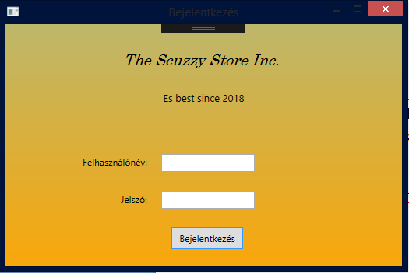

1. ábra - Bejelentkező felület

Ez egy szimpla bejelentkező felület, a megfelelő felhasználónév és jelszó alkalmazásával bejutunk az alkalmazásba.

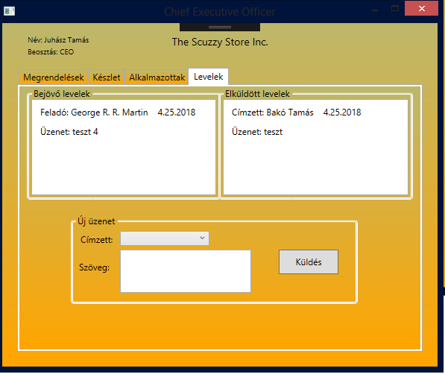

2. ábra - Levelező felület

A Levelező felületen lehetőségünk van a felhasználók számára üzeneteket küldeni, illetve láthatjuk a beérkezett és kimenő leveleinket is.

**1. CSA - Customer Support Administrator**

Képes üzeneteket küldeni, megrendeléseket elvállalni és a megrendeléseket befejezni.

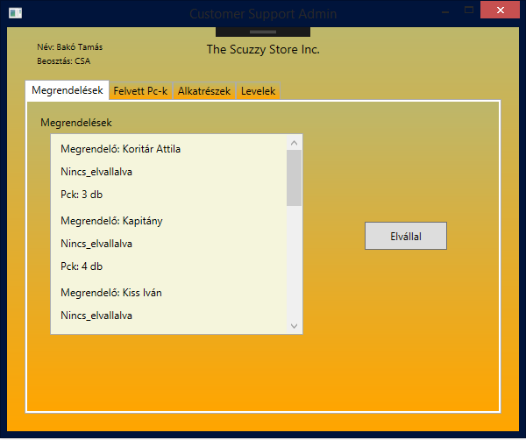

. ábra - CSA Megrendelések

A képen látható, hogy a CSA különböző megrendeléseket tud elvállalni. Ezek a megrendelések tartalmazzák annak az állapotát, megrendelőjét és az elkészítendő számítógépek számát.

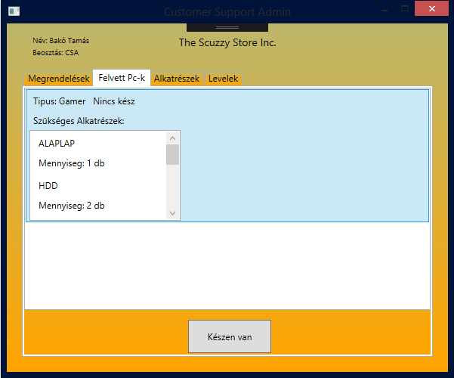

. ábra - Felvett rendelések

Ezen a képen látható az elvállalt PC-ket, illetve az ahhoz szükséges alkatrészek mennyiségét. Ha a munkás készen van, akkor egész egyszerűen rákattintunk a Készen van gombra és az frissíti az adott PC statusát készre. Ha a rendelésben lévő összes PC-vel készen vagyunk, akkor a Megrendelés státuszát frissíti készre, ha pedig még nem vagyunk kész akkor Elvállalva-ra.

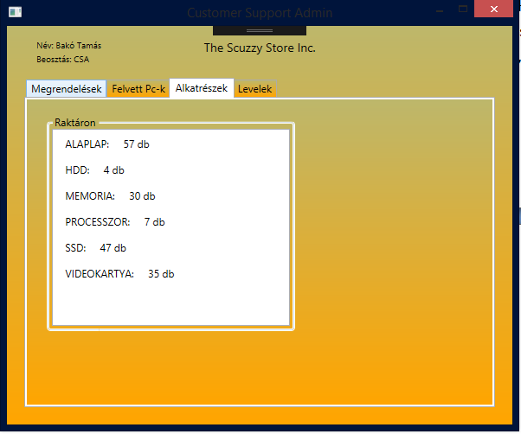

. ábra - Alkatrészek

Ez a kép önmagáért beszél, a raktáron lévő alkatrészeket tekinthetjük meg.

**2. SM - SYSTEM MANAGER**

A system manager kezeli a rendeléseket és a készletet.

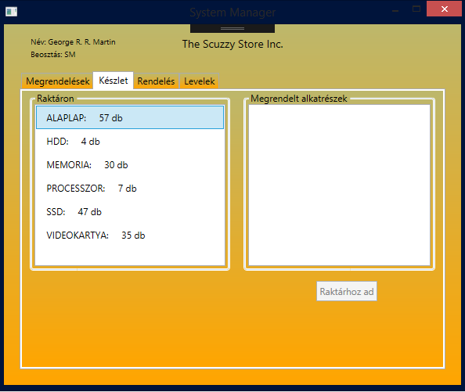

. ábra - Készletrendelések

Ezen a képen a raktáron lévő készlet látható, illetve a megrendelt alkatrészek listája, amit a raktárba tudunk helyezni.

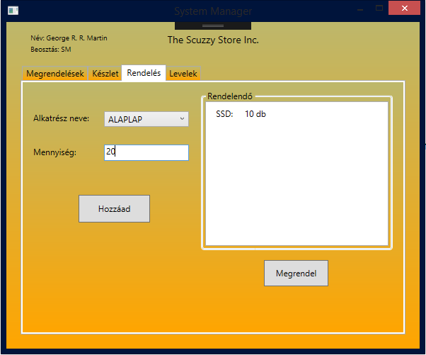

. ábra - A rendelések felvétele

Itt pedig rendeléseket tudunk feladni, amelyek ha megérkeztek, akkor a készlet fülön belül a raktárba tudunk helyezni.

**3. CEO - CHIEF EXECUTIVE OFFICER**

A CEO kezeli a bejövő megrendeléseket, ezeket fel tudja venni a rendszerbe, meg tudja tekinteni a készletet és az alkalmazottait, illetve a levelezőrendszerhez van hozzáférése.

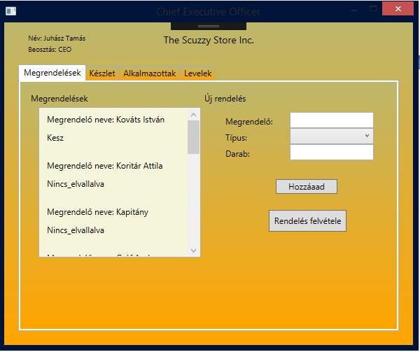

. ábra - Megrendelések CEO

Ezen a felületen keresztül tud vevői megrendeléseket kezelni.

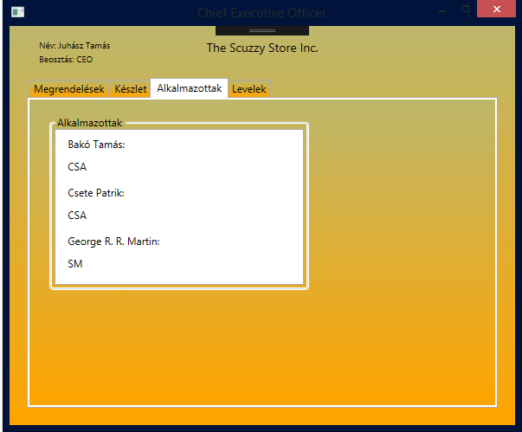

. ábra - Alkalmazottak

Ezen a képen látható pedig az alkalmazottak.